《行知杯网络申报统一格式》

第一：封面
江苏省陶研会第十八届“行知杯”参评论文封面
市编号： 省编号： （本行由评审单位填写）
论文题目
姓名 |  | 性别 |  | 学科
是否为本会  会员 | 个人会员 |  |  | 是否为本会行知实验学校
是否为本会  会员 | 单位会员 |  |  | 是否为本会行知实验学校
单位
个人承诺：
我郑重承诺：
（1）所写论文为本人原创，没有抄袭他人或用DeepSeek等人工智能技术撰写；（2）主办方有权对论文做非盈利性展示和出版。

承诺人签字：

年 月 日
市级初评等次：
评审人签字：

年 月 日
省级复评等次：
评审人签字：

年 月 日
说明：1.是否为个人会员、行知实验学校栏，如是，请打“√”；不是，则打“×”。
2.省陶行知实验学校教师,每校20人免除个人会费。超出的，需另交个人会费，并在“个人会员”栏打√。

第二：表头信息
送审地区(市、区) |  | 送审学校
作者 |  | 职称 |  | 科目分类 | 其他
行知杯论文 题目

注：本表由作者自填。网络申报科目分类：行知杯论文—“其他”

第三：查重结果（不得超过25%）（无需整篇查重报告）
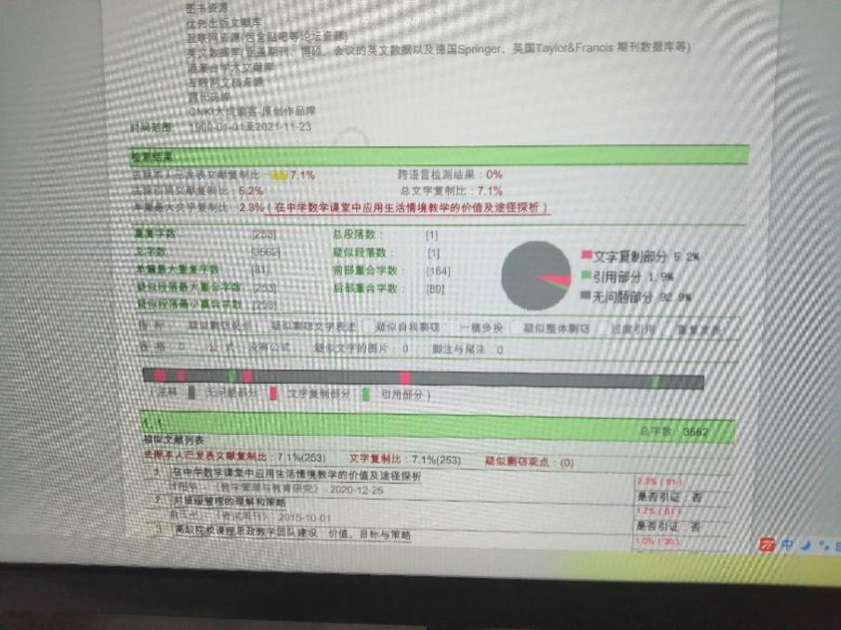
第四：正文（行知杯论文）具体文本格式见附件二省通知中参评条件及要求

